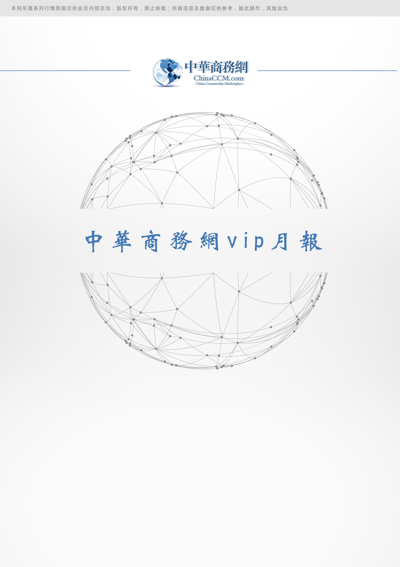
责任编辑：刘燕
电 话：86-010-58303547
传 真：86-010-58303388
编辑邮箱：liuyan@chinaccm.com
地址：北京市朝阳区高碑店盛世龙源12号楼（邮编：100022）

2017.09

磷矿石

2017年11月

责任编辑：刘燕
电 话：86-010-59306392
编辑邮箱：liuyan@chinaccm.com
地址：北京朝阳区高碑店新村东区B8-1

目 录
(内部使用 仅供参考)
一、 国内磷矿石市场 1
1.1 主产区主流品位磷矿石月均车板价格 1
1.2 2017年11月份磷矿石行情综述及后市预测 1
二、国际磷矿石市场 1
2.1 2017年10月份磷矿石进出口数据统计 1
2.2. 国际磷矿石到岸月度价格 3
三、2017年10月国内磷矿粉进出口数据统计 3

国内磷矿石市场

1.1 主产区主流品位磷矿石月均车板价格
省市 | 产品 | 含量 | 备注 | 2017年10月 | 2017年11月
湖北宜昌 | 磷矿石 | 30% | 船板含税价 | 400 | 400
贵州开阳 | 磷矿石 | 30% | 车板价 | 320 | 350
四川绵竹 | 磷矿石 | 28% | 坑口价 | 370 | 370
云南 | 磷矿石 | 29.5% | 坑口价 | 350 | 350

1.2 2017年11月份磷矿石行情综述及后市预测
市场综述：
中商网讯
一、国内磷矿石市场综述
11月份，国内磷矿石市场呈现先平稳后上涨的现象，目前国内市场报价整体上调超过400元/吨，部分地区报价超过480元/吨，11月份影响磷矿石市场上行的因素有如下几点：下游黄磷市场较10月份开工大幅上涨40%左右，10月份黄磷开工率6成左右，11月份以来黄磷开工日益复苏，开工率达9成，对上游磷矿石需求日渐增加，下游经销商囤货意愿强烈，对磷矿石需求较强。上游矿石限量开采，导致磷矿石厂家开工率下降，出货紧张，供给不足。磷矿石市场经过漫长“休养生息”后，大幅调涨已然是“大势所趋”，库存严重不足，磷矿石市场整体货紧价扬。
11月份磷矿石主产区价格：福泉市磷矿 28-30%品位坑口价（含税）230 元/吨；瓮安地区 28%品位磷矿石马场坪火车站货场价（含税）275 元/吨，30%品位磷矿石马场坪火车站货场价（含税）330 元/吨；贵阳地区 30%品位磷矿石车板价（含税）350 元/吨。湖北地区 29%品位磷矿石船板价 370 元/吨，30%品位船板价 400 元/吨。四川地区27%品位磷矿石马边县城交货价（含税）210 元/吨，28%品位磷矿石马边县城交货价（含税)280-300 元/吨。云南地区25%品位拍卖价 168 元/吨左右，27%品位拍卖价 226 元/吨左右。
二、后市预测
湖北宜昌沿线磷矿石开始复采，四川地区供应紧张状况逐步开始缓解。但供应紧张状况依然存在。当前下游磷肥市场在磷复肥会议后多持观望态度，若后期磷肥市场上行，磷矿石将会有上行空间。

二、国际磷矿石市场

2.1 2017年10月份磷矿石进出口数据统计

产品名称： | 未碾磨磷灰石 | 产品代码： | 25101010
产销国 | 进口数量 | 进口美元 | 出口数量 | 出口美元
菲律宾 | 0 | 0 | 600000 | 106080
日本 | 0 | 0 | 11312600 | 1131260
新西兰 | 0 | 0 | 12375000 | 1238625
2017年10月 | 0 | 0 | 24287600 | 2475965
贸易国 | 进口数量 | 进口美元 | 出口数量 | 出口美元
菲律宾 | 0 | 0 | 600000 | 106080
日本 | 0 | 0 | 11312600 | 1131260
新西兰 | 0 | 0 | 12375000 | 1238625
2017年10月 | 0 | 0 | 24287600 | 2475965
收发货地 | 进口数量 | 进口美元 | 出口数量 | 出口美元
贵州省 | 0 | 0 | 24287600 | 2475965
2017年10月 | 0 | 0 | 24287600 | 2475965
海关关区 | 进口数量 | 进口美元 | 出口数量 | 出口美元
南宁海关 | 0 | 0 | 24287600 | 2475965
2017年10月 | 0 | 0 | 24287600 | 2475965
贸易方式 | 进口数量 | 进口美元 | 出口数量 | 出口美元
一般贸易 | 0 | 0 | 24287600 | 2475965
2017年10月 | 0 | 0 | 24287600 | 2475965
运输方式 | 进口数量 | 进口美元 | 出口数量 | 出口美元
江海运输 | 0 | 0 | 24287600 | 2475965
2017年10月 | 0 | 0 | 24287600 | 2475965
月份 | 进口数量 | 进口美元 | 出口数量 | 出口美元
2 | 0 | 0 | 16899800 | 1689980
3 | 0 | 0 | 87072650 | 8347617
4 | 0 | 0 | 35110900 | 3288078
5 | 0 | 0 | 49405580 | 4570252
6 | 0 | 0 | 84337500 | 7333365
7 | 1208 | 113 | 33274350 | 3105137
8 | 0 | 0 | 49875000 | 4646313
9 | 100 | 729 | 37050000 | 3358155
10 | 0 | 0 | 24287600 | 2475965
2017 | 1308 | 842 | 417313380 | 38814862

2.2. 国际磷矿石到岸月度价格
产品 | 区域 | 价格(美元/吨)
产品 | 区域 | 11月9日 |  | 11月16日 |  | 11月23日 |  | 11月30日
磷矿石 | FOB约旦（68-70%） | 567-572（2017四季度） | 567-572（2017三季度） | 567-572（2017四季度） | 567-572（2017三季度） | 567-572（2017四季度） | 567-572（2017三季度） | 567-572（2017四季度） | 567-572（2017三季度）
磷矿石 | CFR印度(68-70%） | 85-86（2017三季度） | 84-90（2017二季度） | 85-86（2017三季度） | 84-90（2017二季度） | 85-86（2017四季度） | 85-86（2017三季度） | 85-86（2017四季度） | 85-86（2017三季度）
磷矿石 | CFR印度70-72% | 98-99（2017三季度） | 94-105（2017二季度） | 98-99（2017三季度） | 94-105（2017二季度） | 98-99（2017四季度） | 98-99（2017三季度） | 98-99（2017四季度） | 98-99（2017三季度）
磷矿石 | FOB北非69% | 96-104（2017三季度） | 96-106（2017二季度） | 96-104（2017三季度） | 96-106（2017二季度） | 96-104（2017四季度） | 94-104（2017三季度） | 96-104（2017四季度） | 94-104（2017三季度）

三、2017年10月国内磷矿粉进出口数据统计

产品名称： | 已碾磨磷灰石 | 产品代码： | 25102010
产销国 | 进口数量 | 进口美元 | 出口数量 | 出口美元
韩国 | 5 | 342 | 0 | 0
新西兰 | 150 | 3280 | 0 | 0
2017年10月 | 155 | 3622 | 0 | 0
贸易国 | 进口数量 | 进口美元 | 出口数量 | 出口美元
澳大利亚 | 150 | 3280 | 0 | 0
韩国 | 5 | 342 | 0 | 0
2017年10月 | 155 | 3622 | 0 | 0
收发货地 | 进口数量 | 进口美元 | 出口数量 | 出口美元
上海市 | 155 | 3622 | 0 | 0
2017年10月 | 155 | 3622 | 0 | 0
海关关区 | 进口数量 | 进口美元 | 出口数量 | 出口美元
上海海关 | 155 | 3622 | 0 | 0
2017年10月 | 155 | 3622 | 0 | 0
贸易方式 | 进口数量 | 进口美元 | 出口数量 | 出口美元
一般贸易 | 155 | 3622 | 0 | 0
2017年10月 | 155 | 3622 | 0 | 0
运输方式 | 进口数量 | 进口美元 | 出口数量 | 出口美元
江海运输 | 155 | 3622 | 0 | 0
2017年10月 | 155 | 3622 | 0 | 0
月份 | 进口数量 | 进口美元 | 出口数量 | 出口美元
2 | 341 | 1328 | 0 | 0
3 | 500 | 5500 | 0 | 0
4 | 1 | 82 | 0 | 0
5 | 61062635 | 4783829 | 0 | 0
6 | 61327460 | 4799319 | 0 | 0
7 | 60 | 28976 | 0 | 0
8 | 221 | 9135 | 0 | 0
9 | 25 | 7047 | 0 | 0
10 | 155 | 3622 | 0 | 0
2017 | 122391398 | 9638838 | 0 | 0

更多精彩信息尽在中华商务网磷化工频道

